LIVRET DE PRÉPARATION
EPREUVE DE MOBILITE

Nom de l’élève : Classe :
Année scolaire :

Pays d’accueil :

Sommaire

- Introduction

- Expérience professionnelle

- Expérience culturelle

- Conseils au candidat pour l’épreuve orale de mobilité

- Grilles d’évaluation de l’épreuve de mobilité
Introduction

Vous êtes en PFMP dans un pays membre de l’Union européenne, de l’Espace économique européen ou de l’Association européenne de libre échange dans le cadre d’une formation conduisant à une spécialité de baccalauréat professionnel.
En plus des épreuves de langue du baccalauréat professionnel, vous pouvez passer l’épreuve facultative de mobilité qui a pour objectif l’évaluation des acquis d’apprentissage obtenus à l’occasion de votre PFMP.
Cette épreuve prend en compte les dimensions professionnelles et culturelles des situations que vous rencontrez au cours de votre expérience dans ce pays.
Cette épreuve facultative comprend 2 parties :

- 1ère partie : évaluation par le tuteur de stage de l’entreprise dans le pays étranger
- 2e partie en France : épreuve orale de 20 min en français s’appuyant sur un dossier écrit ou un diaporama présenté par le candidat.
Ce livret vous guidera pour préparer cette épreuve orale qui se déroulera dans les 3 mois suivant votre retour de PFMP.
En le complétant au fur et à mesure de votre expérience, vous aurez les éléments nécessaires à la préparation de votre oral de mobilité. Il ne s’agit pas de le présenter à l’oral mais d’utiliser les informations qui y figurent pour créer le support (dossier ou diaporama) de votre épreuve orale.

Bonne préparation !
Mon expérience professionnelle à l’étranger

L’entreprise :

  - La structure :
Nom : | Logo | Tampon | Activités principales de l’entreprise :
Coordonnées : | Partenaires de l’entreprise : | Adresse du site : | Historique de l’entreprise : (date de création et évolution)

- Type d’entreprise :
- internationale | - nationale | - locale
- industrielle | - tertiaire | - hôtelière

  - Repérer des lieux publics ou connus sur une carte géographique puis situer l’entreprise :

  - Présenter l'organigramme de l’entreprise ou du service : (vous pouvez vous aider de l’organigramme présenté ci-dessous en exemple)

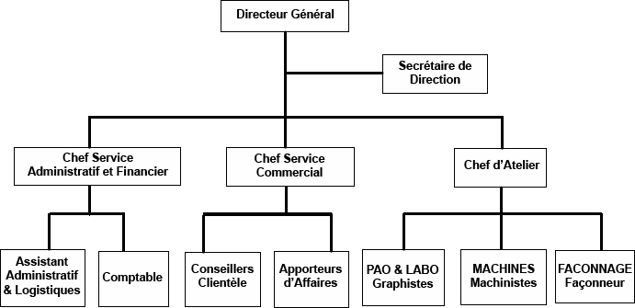

  - Le cadre de travail, le service (décrire le service dans lequel vous avez évolué) :

    - Nom du service :
    - Nombre des personnes dans le service :
    - Activités du service :
    - Partenaires :
  - Nommer et situer les partenaires internes et externes de la structure :

  - Caractériser la clientèle de l’entreprise :

- Mes activités durant ma PFMP à l’étranger : (lister quotidiennement vos activités) (cf le rapport d’activités journalier de votre livret de PFMP)

Comparaison entre votre expérience à l'étranger et vos expériences lors des PFMP précédentes en France. (tableau + synthèse)

  - Relever, dans le tableau, les similitudes et les différences concernant les thèmes suivants que vous avez pu observer

Thèmes | Similitudes | Différences
Horaires de travail
Organisation du temps de travail (pauses ? durée des pauses ?
déjeuner ? etc.)
Sécurité au travail
Intégration des migrants dans l’entreprise
Considération des employés
Polyvalence ou sur un seul poste de travail
Age légal pour effectuer toutes les activités
Tenues vestimentaires professionnelles
Savoir-être dans l’entreprise (relations entre collègues / avec la hiérarchie / avec les clients, etc.)
Equipement
…

  - Indiquer, dans ce tableau, les éventuelles difficultés rencontrées et comment vous avez pu les résoudre

Difficultés | Difficultés rencontrées | Solutions trouvées Seul ou avec qui ?
Linguistiques (compréhension et expression)
Consignes orales
Consignes écrites
Professionnelles

  - Bilan de votre expérience : expliquer ce qu’elle vous a apporté. Cette expérience m’a été bénéfique car …
Mon expérience culturelle

- Renseigner les caractéristiques géographiques du pays d'accueil (donner les noms en français ET dans la langue du pays)
  - Population :
  - Climat :
  - Relief :
  - Distance entre ma ville d’origine et ma ville d’accueil :
  - La capitale / ville importante la plus proche :
  - Les pays limitrophes ou mers/océans :
- ...

Décrire les éléments culturels caractéristiques observés dans votre pays d’accueil. Préciser les similitudes et les différences par rapport à votre pays d’origine :

Thèmes | Similitudes | Différences
Nourriture
Média
Système scolaire
Transports
Politique du pays
Faits de société au moment de votre PFMP
Pouvoir d’achat
Fêtes et manifestations culturelles
Age légal (alcool, conduite, droit de vote…)
Immigration
Mode vestimentaire
Sports et loisirs
Personnalités du pays
Attitudes du citoyen
Religion
Autres
…

Si vous avez été hébergé en famille, présentez-la en quelques lignes en repérant les similitudes et les différences avec votre quotidien en France.
Conseils aux candidats

EPREUVE ORALE

SUPPORT = dossier écrit ou diaporama de maximum 10 pages ou diapositives

DUREE = 20 minutes (10 minutes de présentation orale + 10 minutes d’entretien)

JURY = Un enseignant de la discipline professionnelle de la spécialité de baccalauréat professionnel + un enseignant d’une discipline générale enseignée dans la formation.

Pour la préparation du support

Pensez à :

  - insérer une page de garde / de présentation avec le logo de l’académie et de votre établissement, vos nom, prénom et classe (indiquer la spécialité du Baccalauréat).

  - insérer une page de remerciements.

  - mentionner (avec le logo) le ou les organismes qui ont contribué à votre séjour, si vous avez eu un financement de votre mobilité.

  - annoncer le plan de votre exposé oral.

  - utiliser les éléments du livret ci-joint pour organiser votre présentation orale en vous aidant de la grille d’évaluation que vous trouverez dans ce guide.

  - illustrer votre présentation de photos / schémas / objets …

  - conclure sur votre expérience européenne

Pour la préparation à l’épreuve orale

Pensez à :

  - ne pas rédiger votre exposé = votre dossier ou diaporama est un support visuel pour votre oral (pas de lecture lors de l’épreuve orale)
  - vous entrainer à l’ORAL en vous enregistrant et en vous chronométrant = préparation de l’exposé.
  - vous entrainer devant des personnes qui n’ont pas pris part à votre mobilité et qui pourront vous questionner pour approfondir votre réflexion = préparation de l’entretien.
Grilles d’évaluation

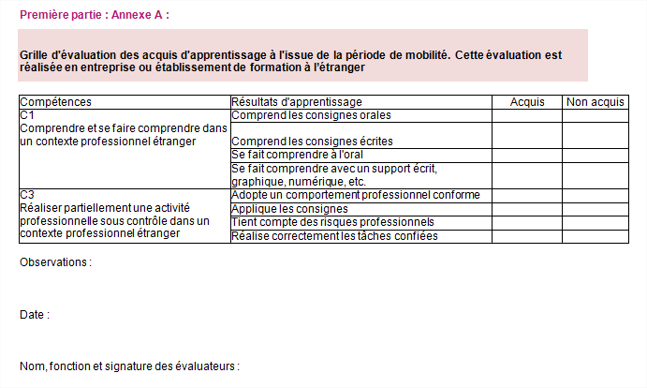
Deuxième partie : Annexe B :

Grille d'évaluation des compétences C2, C4, C5 et C6 du référentiel. Cette évaluation est effectuée par les enseignants : spécialité et d’enseignement général

Compétences |  | Résultats d'apprentissage | Acquis | Non acquis
C 2 | Caractériser le contexte professionnel étranger | Présente la structure et le cadre de travail, l'organigramme, le service
 |  | Nomme et explique les règles de fonctionnement de la structure, les consignes orales et écrites
 |  | Nommer et situer les partenaires internes et externes de la structure
C 4 | Comparer des activités professionnelles similaires, réalisées ou observées, à l'étranger et en France | Identifie les similitudes et les différences entre des activités de même type réalisées ou observées à l'étranger et en France
C 5 | Se repérer dans un nouvel environnement | Situe le lieu d'apprentissage étranger par rapport à des lieux publics
 |  | Décrit l'espace dans lequel s'inscrit la structure d'accueil
 |  | Cite quatre caractéristiques géographiques du pays d'accueil (population, climat, relief...)
C 6 | Identifier des caractéristiques culturelles du contexte d'accueil | Décrit des éléments culturels caractéristiques du  contexte étranger (familial ou scolaire ou professionnel)
Présente des éléments de ressemblance et de
différence entre les contextes culturels français et étrangers

Première et deuxième partie : Annexe C :

Grille de notation des compétences C1 à C6. L’ensemble de cette notation est effectué par le binôme de professeurs désigné pour interroger les candidats. Les compétences C1 et C3 sont notées sur 8 points. Les compétences C2, C4, C5 et C6 sont notées sur 12 points.

Compétences | Nombre de points proposés
C 1  Comprendre et se faire comprendre dans un contexte professionnel étranger | / 8
C 3
Réaliser partiellement une activité professionnelle sous contrôle dans un contexte professionnel étranger

Compétences | Nombre de points proposés
C 2  Caractériser le contexte professionnel étranger | / 12
C 4
Comparer des activités professionnelles similaires, réalisées ou observées, à l'étranger et en France
C 5
Se repérer dans un nouvel environnement
C 6
Identifier des caractéristiques culturelles du contexte d'accueil

Note finale proposée : / 20

